Лабораторная работа №2
Структуры данных
Барабанова Кристина
Содержание

Цель работы
Основная цель работы — изучить несколько структур данных, реализованных в Julia, научиться применять их и операции над ними для решения задач.

Задание
- Даны множества. Найти 𝑃 = 𝐴 ∩ 𝐵 ∪ 𝐴 ∩ 𝐵 ∪ 𝐴 ∩ 𝐶 ∪ 𝐵 ∩ 𝐶.
- Приведите свои примеры с выполнением операций над множествами элементов разных типов.
- Создайте разными способами: 3.1) массив (1, 2, 3, … 𝑁 − 1, 𝑁 ), 𝑁 выберите больше 20; 3.2) массив (𝑁, 𝑁 − 1 … , 2, 1), 𝑁 выберите больше 20; 3.3) массив (1, 2, 3, … , 𝑁 − 1, 𝑁, 𝑁 − 1, … , 2, 1), 𝑁 выберите больше 20; 3.4) массив с именем tmp вида (4, 6, 3); 3.5) массив, в котором первый элемент массива tmp повторяется 10 раз; 3.6) массив, в котором все элементы массива tmp повторяются 10 раз; 3.7) массив, в котором первый элемент массива tmp встречается 11 раз, второй элемент — 10 раз, третий элемент — 10 раз; 3.8) массив, в котором первый элемент массива tmp встречается 10 раз подряд, второй элемент — 20 раз подряд, третий элемент — 30 раз подряд; 3.9) массив из элементов вида 2 𝑡𝑚𝑝[𝑖] , 𝑖 = 1, 2, 3, где элемент 2 𝑡𝑚𝑝[3] встречается 4 раза; посчитайте в полученном векторе, сколько раз встречается цифра 6, и выведите это значение на экран; 3.10) вектор значений 𝑦 = 𝑒𝑥 cos(𝑥) в точках 𝑥 = 3, 3.1, 3.2, … , 6, найдите среднее значение 𝑦; 3.11) вектор вида ; 3.13) вектор вида (”fn1”, ”fn2”, …, ”fnN”), 𝑁 = 30; 3.14) векторы целочисленного типа длины 𝑛 = 250 как случайные выборки из совокупности 0, 1, … , 999; на его основе: – сформируйте вектор (𝑦2 − 𝑥1 , … , 𝑦𝑛 − 𝑥𝑛−1); – сформируйте вектор; – сформируйте вектор – выберите элементы вектора 𝑦, значения которых больше 600, и выведите на экран; определите индексы этих элементов; – определите значения вектора 𝑥, соответствующие значениям вектора 𝑦, значения которых больше 600 (под соответствием понимается расположение на аналогичных индексных позициях); – сформируйте вектор (|𝑥1 − 𝑥| 1 2 , |𝑥2 − 𝑥| 1 2 , … , |𝑥𝑛 − 𝑥| 1 2 ), где 𝑥 обозначает среднее значение вектора 𝑥 = (𝑥1 , 𝑥2 , … , 𝑥𝑛); – определите, сколько элементов вектора 𝑦 отстоят от максимального значения не более, чем на 200; – определите, сколько чётных и нечётных элементов вектора 𝑥; – определите, сколько элементов вектора 𝑥 кратны 7; – отсортируйте элементы вектора 𝑥 в порядке возрастания элементов вектора 𝑦; – выведите элементы вектора 𝑥, которые входят в десятку наибольших (top-10)? – сформируйте вектор, содержащий только уникальные (неповторяющиеся) элементы вектора 𝑥.
- Создайте массив squares, в котором будут храниться квадраты всех целых чисел от 1 до 100.
- Подключите пакет Primes (функции для вычисления простых чисел). Сгенерируйте массив myprimes, в котором будут храниться первые 168 простых чисел. Определите 89-е наименьшее простое число. Получите срез массива с 89-го до 99-го элемента включительно, содержащий наименьшие простые числа.
- Вычислите следующие выражения:

Выполнение лабораторной работы

1.
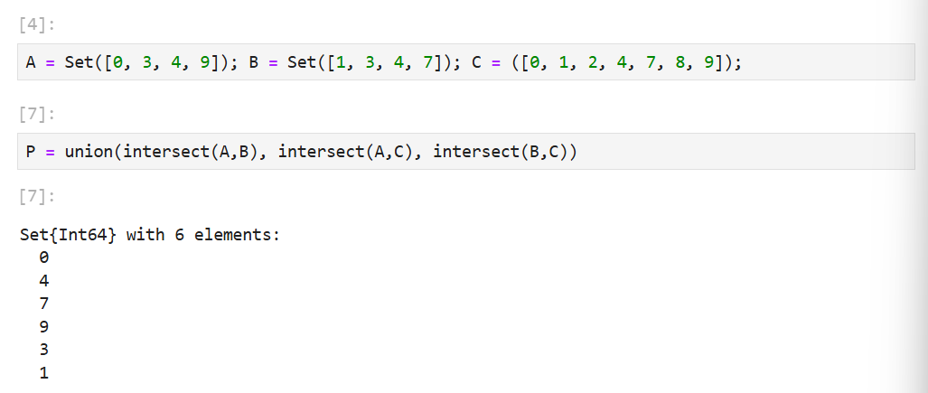
задание 1

2.
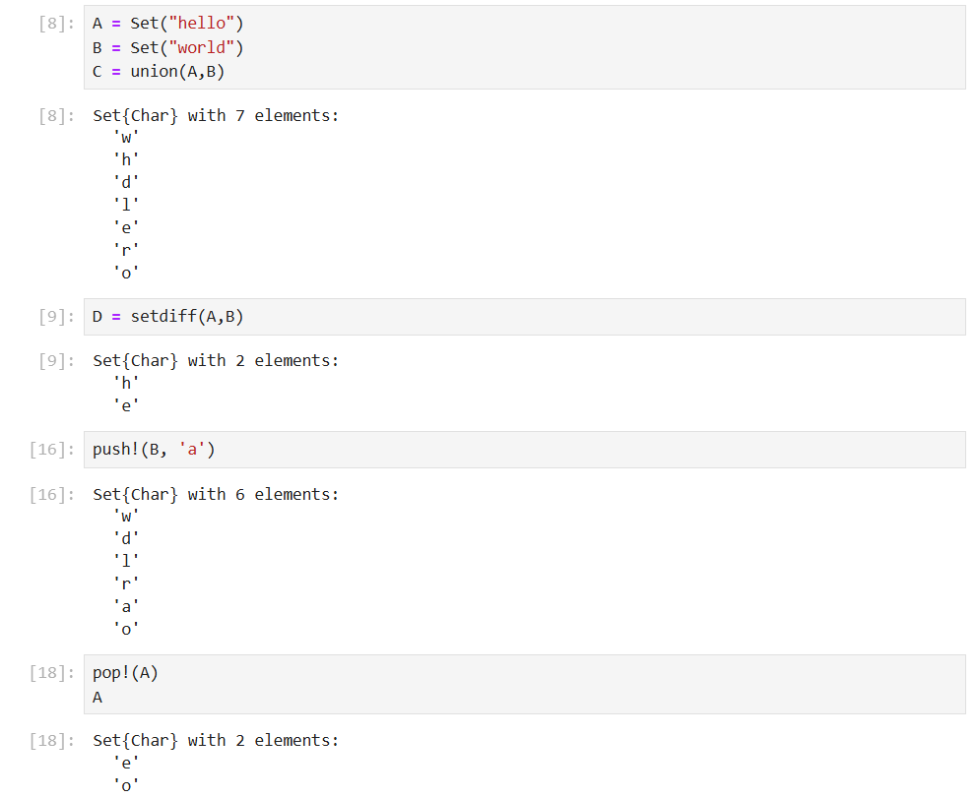
задание 2

3.
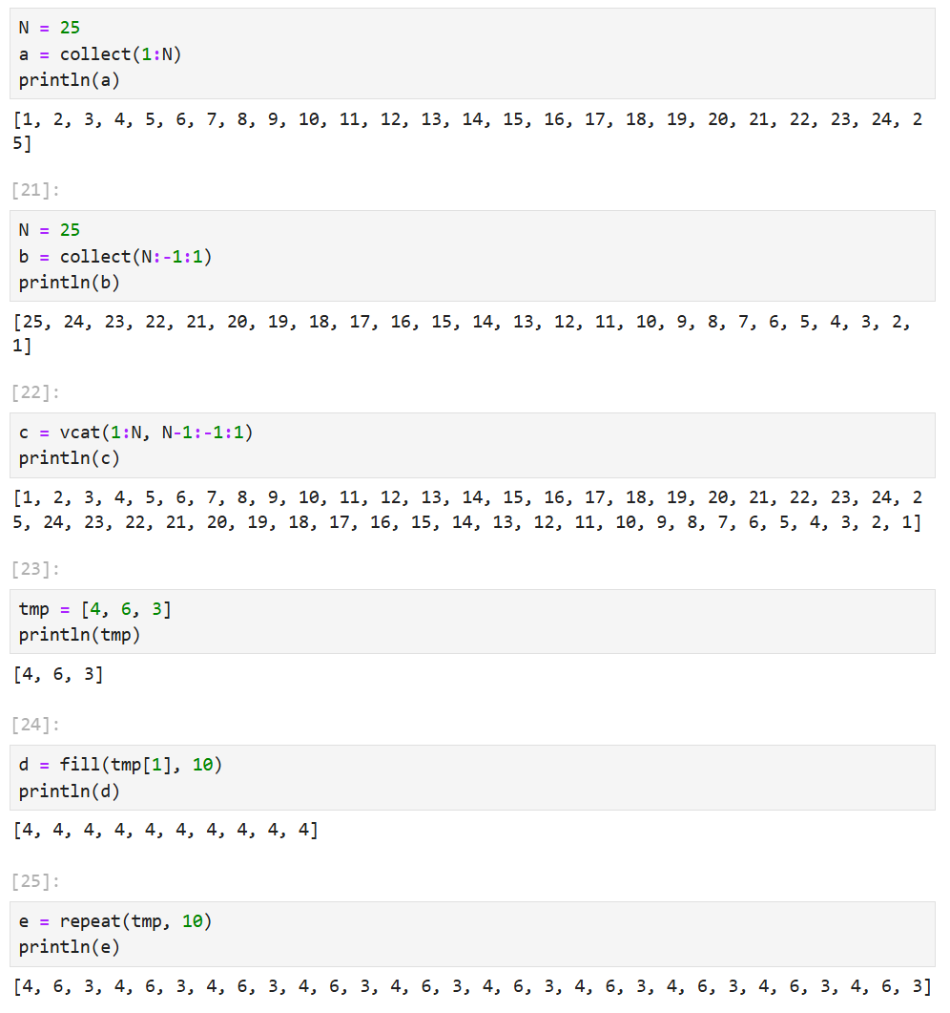
задание 3.1, 3.2, 3.3, 3.4, 3.5, 3.6, 3.7
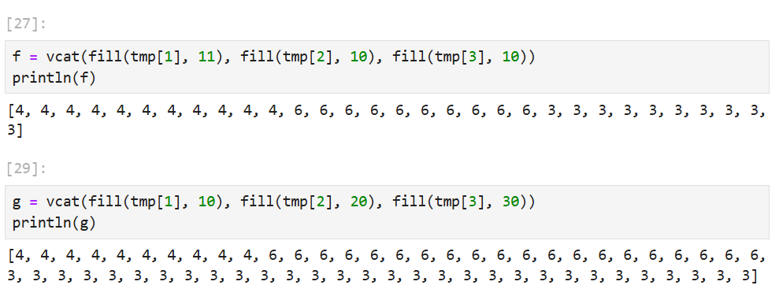
задание 3.7, 3.8
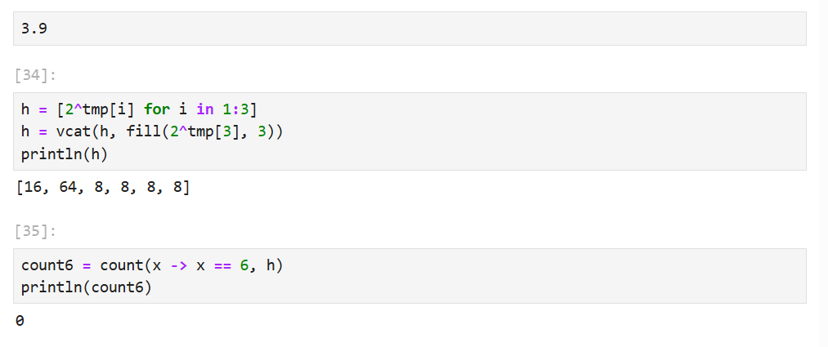
задание 3.9
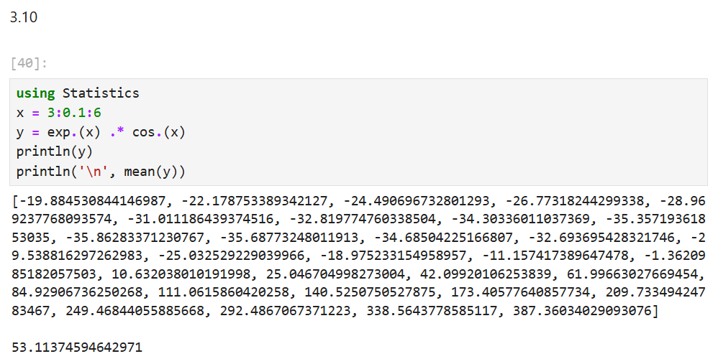
задание 3.10
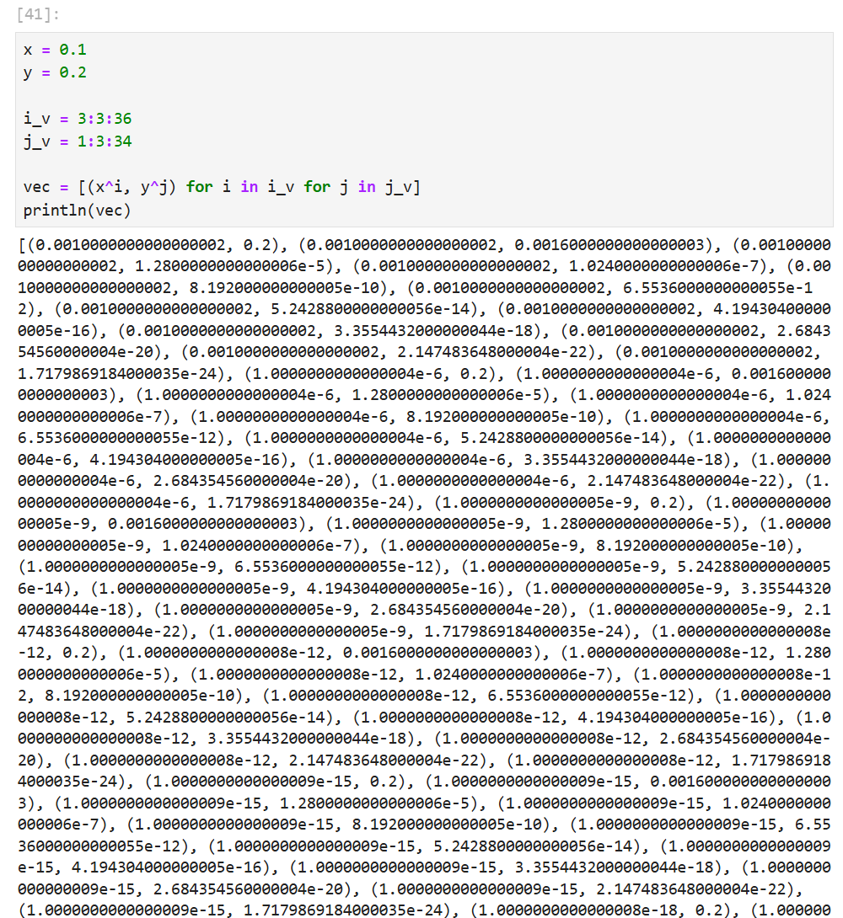
задание 3.11
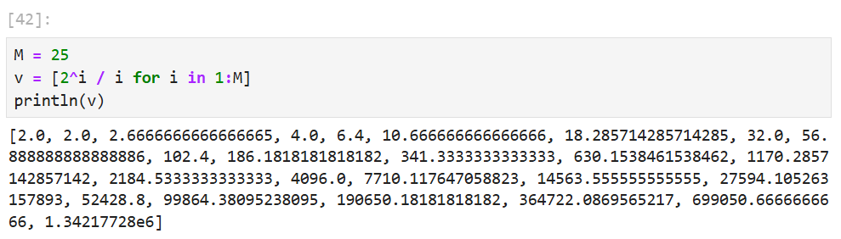
задание 3.12
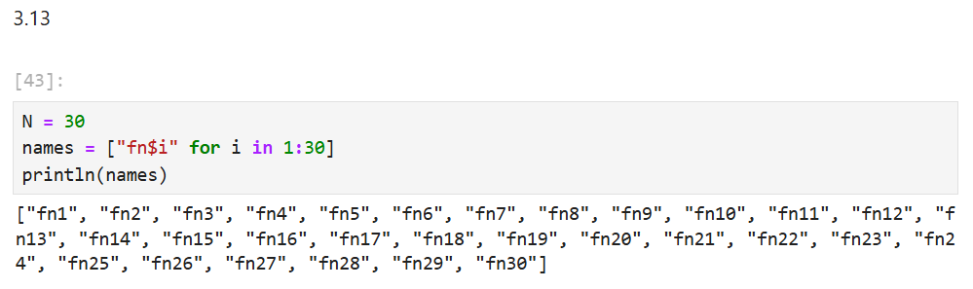
задание 3.13
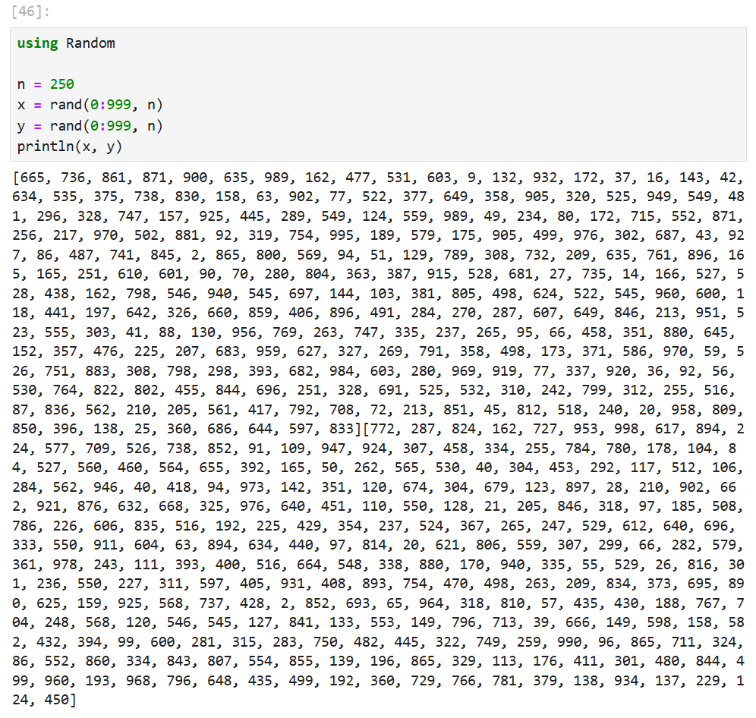
задание 3.14
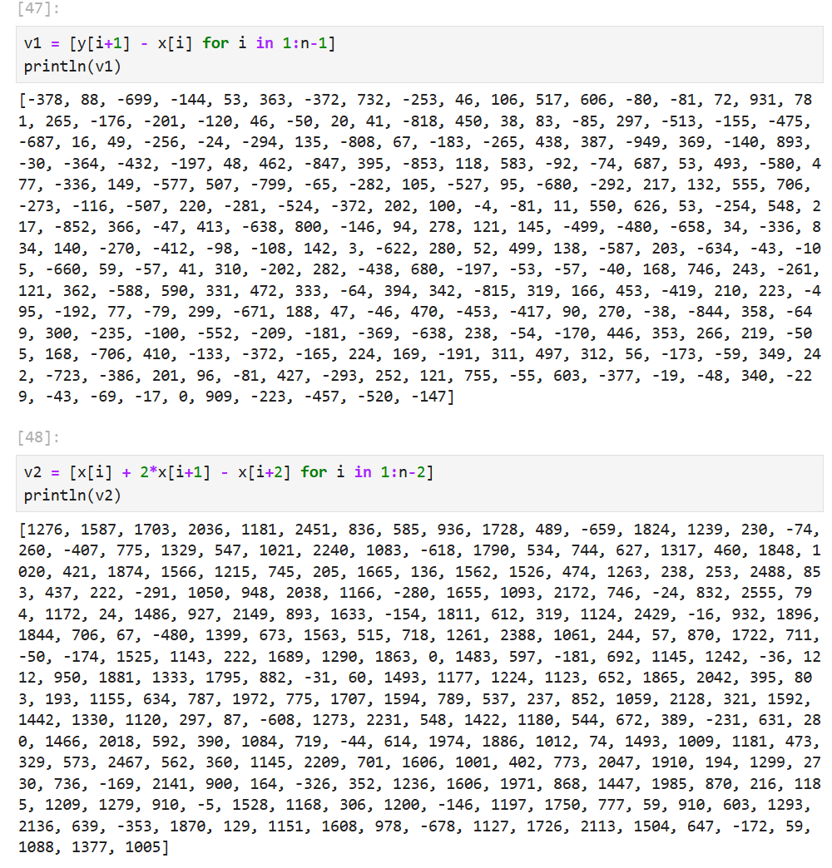
задание 3.14
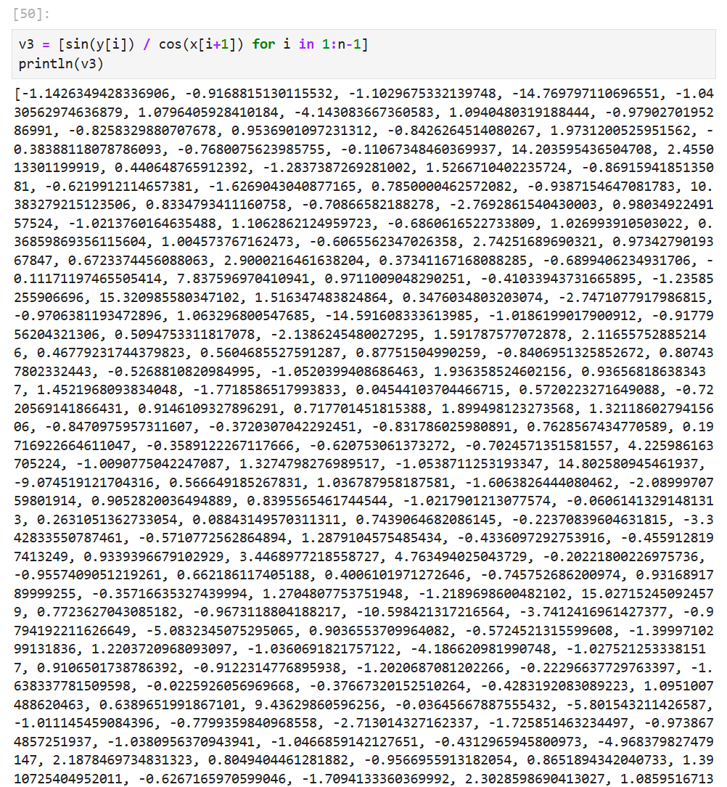
задание 3.14
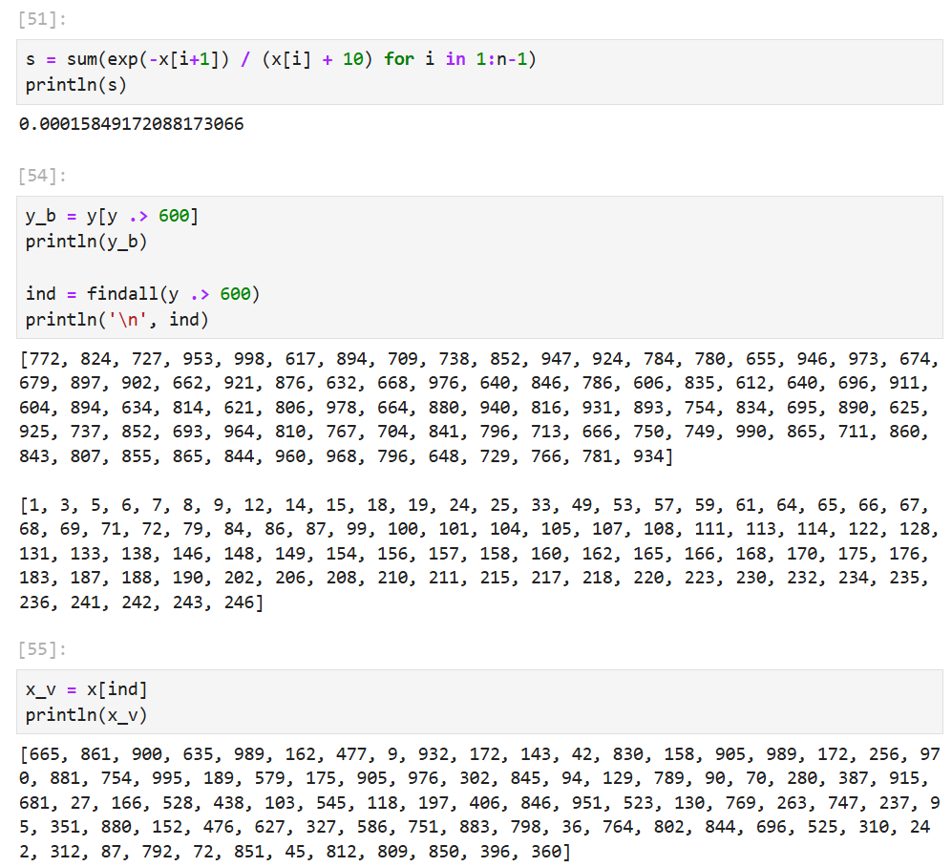
задание 3.14
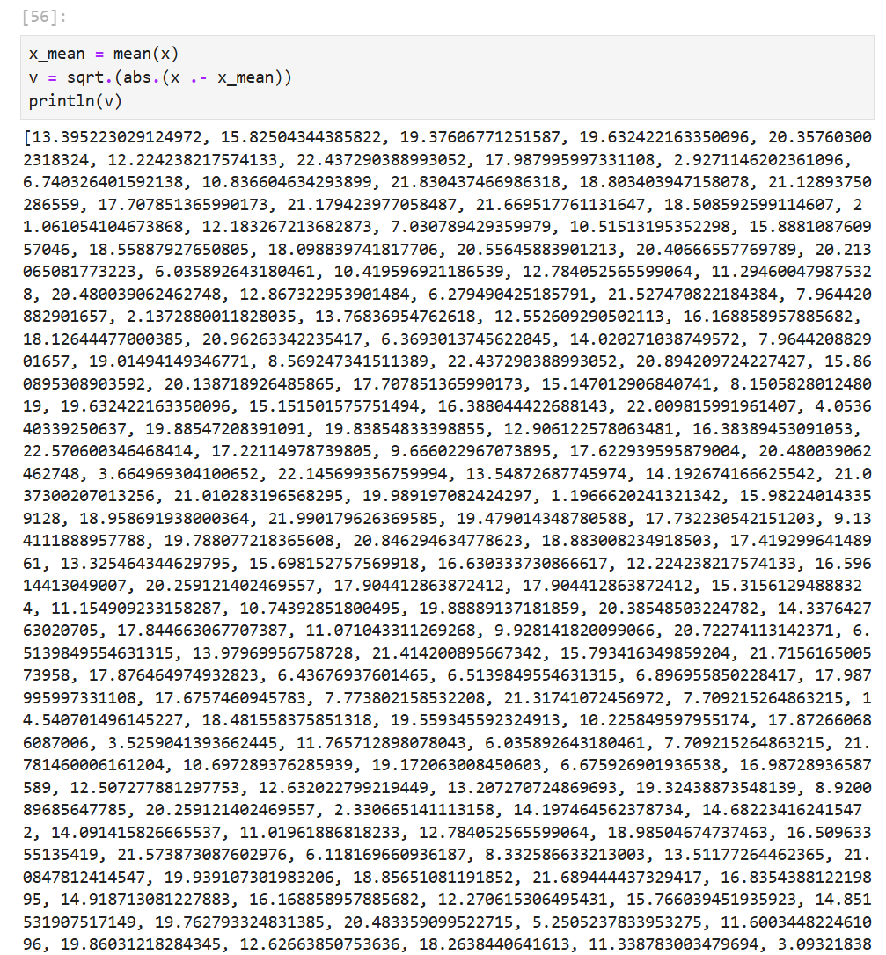
задание 3.14
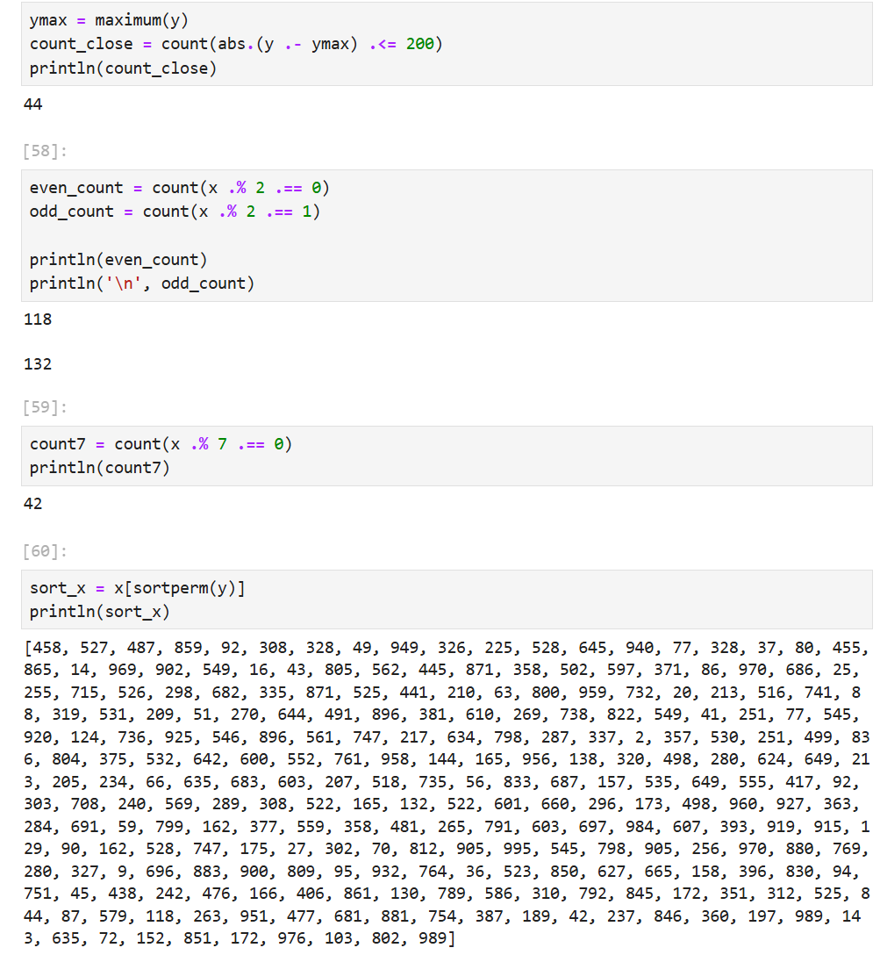
задание 3.14
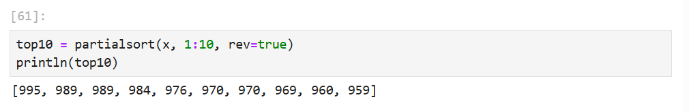
задание 3.14

4.
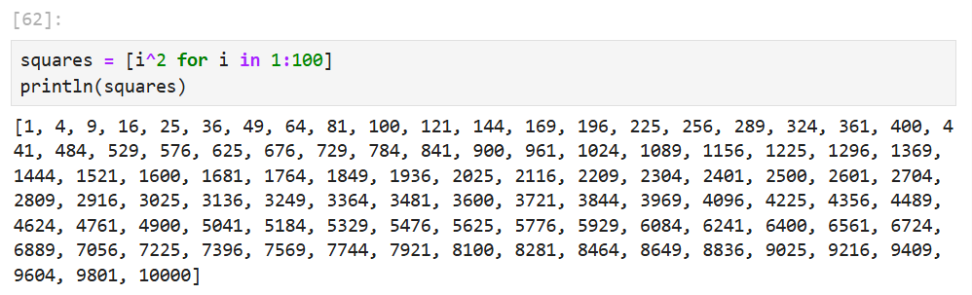
задание 4
К сожалению, для задания №5, у меня не получилось подключить пакет Primes из-за проблем с Интернет соединением.

6.
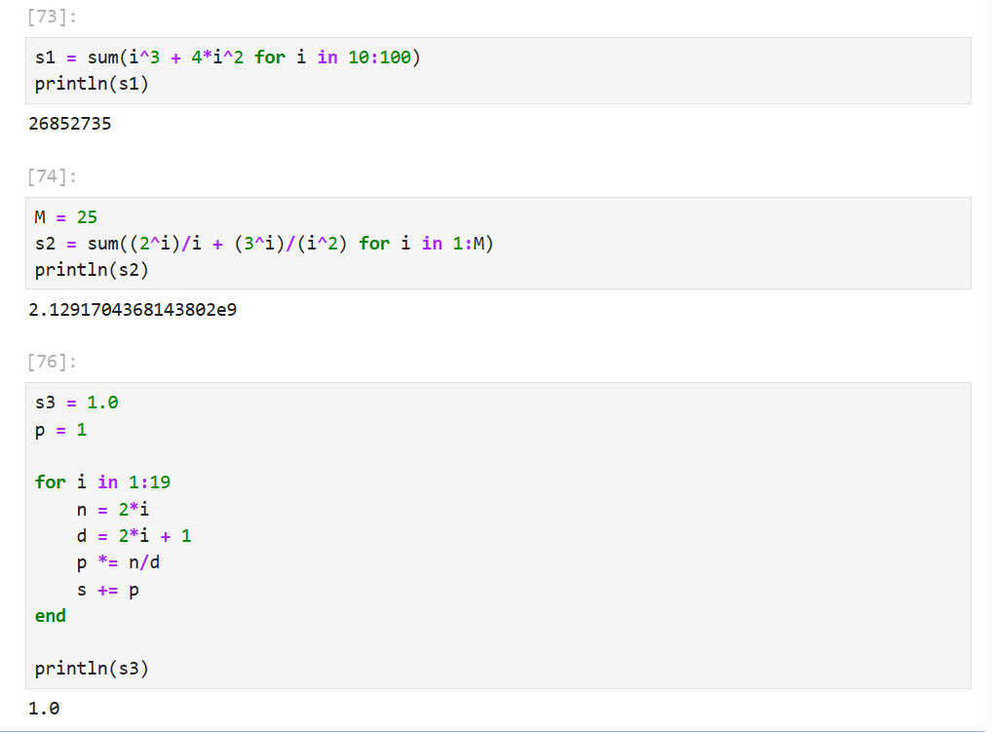
задание 6

Вывод
Я изучила несколько структур данных, реализованных в Julia, научилась применять их и операции над ними для решения задач.

